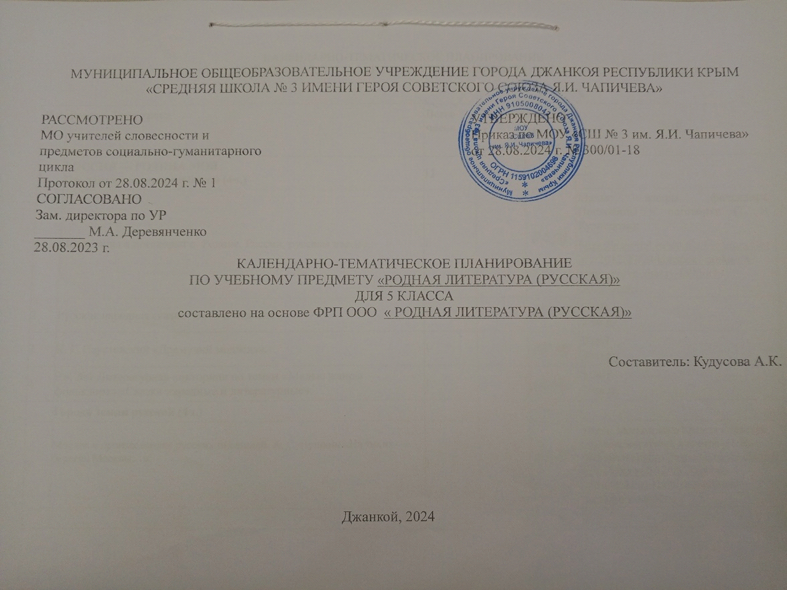

КАЛЕНДАРНО-ТЕМАТИЧЕСКОЕ ПЛАНИРОВАНИЕ

(УЧЕБНИК: "РУССКИЙ РОДНОЙ ЯЗЫК. 5 КЛАСС», АВТОРЫ: АЛЕКСАНДРОВА О., ЗАГОРОВСКАЯ О., БОГДАНОВ С. )

|  |  |  |  |  |  |
| --- | --- | --- | --- | --- | --- |
| **№п/п** | **Раздел. Тема урока** | **Всего часов** | **Дата проведения** | | **ЭОР** |
| **По плану** | **По факту** |
| **I** | **РОССИЯ — РОДИНА МОЯ**  **Преданья старины глубокой (4ч.)** | **12** |  |  |  |
| 1 | Пословицы и поговорки о Родине, России, русском народе. | 1 |  |  | Малые жанры фольклора. Пословицы и поговорки (Т. В. Кузнецова):  [https://nsportal.ru/shkola/literatura/library/2012/07/24/konspekt-uroka-na-temu-malye-zhanry-folklora-poslovitsy-i](https://www.google.com/url?q=https://nsportal.ru/shkola/literatura/library/2012/07/24/konspekt-uroka-na-temu-malye-zhanry-folklora-poslovitsy-i&sa=D&source=editors&ust=1635493737506000&usg=AOvVaw0tLcyVK3_OATPGbTK-wZeP) |
| 2 | Русская народная сказка "Лиса и медведь". | 1 |  |  | РЭШ  Учи.ру |
| 3 | К. Г. Паустовский «Дремучий медведь». | 1 |  |  | РЭШ  Учи.ру |
| 4 | Р.р. №1 Литературная викторина по темам «Малые жанры фольклора» «Сказки народные и литературные». | 1 |  |  | РЭШ  Учи.ру |
|  | **Города земли русской** **(4ч.)** |  |  |  |  |
| 5 | Москва в произведениях русских писателей. А. С. Пушкин «На тихих берегах Москвы…». | 1 |  |  | Образ Московского Кремля в текстах русских писателей и поэтов (Н. В. Карнизова):[https://nsportal.ru/shkola/literatura/library/2012/08/30/obraz-moskovskogo-kremlya-v-tekstakh-russkikh-pisateley-i](https://www.google.com/url?q=https://nsportal.ru/shkola/literatura/library/2012/08/30/obraz-moskovskogo-kremlya-v-tekstakh-russkikh-pisateley-i&sa=D&source=editors&ust=1635493737514000&usg=AOvVaw2NJR0h9kfCC7ZzhAgBiNyB) |
| 6 | М.Ю. Лермонтов «Москва, Москва!.. люблю тебя как сын…». | 1 |  |  | Образ Московского Кремля в текстах русских писателей и поэтов (Н. В. Карнизова):[https://nsportal.ru/shkola/literatura/library/2012/08/30/obraz-moskovskogo-kremlya-v-tekstakh-russkikh-pisateley-i](https://www.google.com/url?q=https://nsportal.ru/shkola/literatura/library/2012/08/30/obraz-moskovskogo-kremlya-v-tekstakh-russkikh-pisateley-i&sa=D&source=editors&ust=1635493737514000&usg=AOvVaw2NJR0h9kfCC7ZzhAgBiNyB) |
| 7 | Л. Н. Мартынов «Красные ворота». | 1 |  |  | Московский адрес русской литературы (Москва в творческой биографии А. П. Чехова):  [https://nsportal.ru/sites/default/files/2012/12/27/chehov.doc](https://www.google.com/url?q=https://nsportal.ru/sites/default/files/2012/12/27/chehov.doc&sa=D&source=editors&ust=1635493737518000&usg=AOvVaw0lVFphnkYE9y3WKaYRhDiZ) |
| 8 | А. П. Чехов. «В Москве на Трубной площади». | 1 |  |  | Московский адрес русской литературы (Москва в творческой биографии А. П. Чехова):  [https://nsportal.ru/sites/default/files/2012/12/27/chehov.doc](https://www.google.com/url?q=https://nsportal.ru/sites/default/files/2012/12/27/chehov.doc&sa=D&source=editors&ust=1635493737518000&usg=AOvVaw0lVFphnkYE9y3WKaYRhDiZ) |
|  | **Родные просторы (4ч.)** |  |  |  |  |
| 9 | Русский лес. А. В. Кольцов «Лес». | 1 |  |  | "Экскурсия по вехам жизни и творчества А. В. Кольцова (И. В. Топчиева):  [https://nsportal.ru/shkola/literatura/library/2014/03/25/urok-literaturyekskursiya-po-vekham-zhizni-i-tvorchestva](https://www.google.com/url?q=https://nsportal.ru/shkola/literatura/library/2014/03/25/urok-literaturyekskursiya-po-vekham-zhizni-i-tvorchestva&sa=D&source=editors&ust=1635493737523000&usg=AOvVaw0B2sYa1kluwx87xgwN5_ld) |
| 10 | В. А. Рождественский «Берёза». | 1 |  |  | РЭШ  Учи.ру |
| 11 | А. Солоухин «Седьмую ночь без перерыва…». | 1 |  |  | РЭШ  Учи.ру |
| 12 | И. С. Соколов-Микитов. «Русский лес». | 1 |  |  | И. С. Соколов – Микитов «Русский лес»:  ["](https://www.google.com/url?q=https://nsportal.ru/sites/default/files/2014/03/25/ekskursiya_po_vekham_zhizni_i_tvorchestva_a.v.koltsova.doc&sa=D&source=editors&ust=1635493737522000&usg=AOvVaw2VoIMVdDQyhlV0yKWapAuc)[https://nsportal.ru/nachalnaya-shkola/chtenie/2012/04/18/isokolov-mikitov-russkiy-les](https://www.google.com/url?q=https://nsportal.ru/nachalnaya-shkola/chtenie/2012/04/18/isokolov-mikitov-russkiy-les&sa=D&source=editors&ust=1635493737523000&usg=AOvVaw1I1-6TJH80OZPSKWDKo3MI) |
| **II** | **РУССКИЕ ТРАДИЦИИ**  **Праздники русского мира (7 ч)** | **10** |  |  |  |
| 13 | Рождество. Б. Л. Пастернак «Рождественская звезда» (фрагмент). | 1 |  |  | Классный час «Рождественская звезда» (Н. И. Пужайкина): [https://nsportal.ru/shkola/klassnoe-rukovodstvo/library/2013/06/29/klassnyy-chas-rozhdestvenskaya-zvezda](https://www.google.com/url?q=https://nsportal.ru/shkola/klassnoe-rukovodstvo/library/2013/06/29/klassnyy-chas-rozhdestvenskaya-zvezda&sa=D&source=editors&ust=1635493737533000&usg=AOvVaw0ci05RcIrhKLZQG1Lsz-Hk)  Рождественская звезда (Е. Л. Костюченко): [https://nsportal.ru/shkola/raznoe/library/2018/06/21/rozhdestvenskaya-zvezda](https://www.google.com/url?q=https://nsportal.ru/shkola/raznoe/library/2018/06/21/rozhdestvenskaya-zvezda&sa=D&source=editors&ust=1635493737533000&usg=AOvVaw3qtqQLAK2rdx_619CQIRbB) |
| 14 | В. Д. Берестов «Перед Рождеством». | 1 |  |  | Классный час «Рождественская звезда» (Н. И. Пужайкина): [https://nsportal.ru/shkola/klassnoe-rukovodstvo/library/2013/06/29/klassnyy-chas-rozhdestvenskaya-zvezda](https://www.google.com/url?q=https://nsportal.ru/shkola/klassnoe-rukovodstvo/library/2013/06/29/klassnyy-chas-rozhdestvenskaya-zvezda&sa=D&source=editors&ust=1635493737533000&usg=AOvVaw0ci05RcIrhKLZQG1Lsz-Hk)  Рождественская звезда (Е. Л. Костюченко): [https://nsportal.ru/shkola/raznoe/library/2018/06/21/rozhdestvenskaya-zvezda](https://www.google.com/url?q=https://nsportal.ru/shkola/raznoe/library/2018/06/21/rozhdestvenskaya-zvezda&sa=D&source=editors&ust=1635493737533000&usg=AOvVaw3qtqQLAK2rdx_619CQIRbB) |
| 15-16 | А. И. Куприн. «Бедный принц». | 2 |  |  | Как празднуют Рождество Христово в современной России:  [https://nsportal.ru/sites/default/files/2021/01/10/kak_prazdnuyut_rozhdestvo_hristovo_v_sovremennoy_rossii.pdf](https://www.google.com/url?q=https://nsportal.ru/sites/default/files/2021/01/10/kak_prazdnuyut_rozhdestvo_hristovo_v_sovremennoy_rossii.pdf&sa=D&source=editors&ust=1635493737536000&usg=AOvVaw2g-yCrX34A8bShIVyXRMRa) |
| 17-18 | Н.Д. Телешов. «Ёлка Митрича». | 2 |  |  | РЭШ  Учи.ру |
| 19 | Р.р. № 2 Обучение написанию рождественского письма. | 1 |  |  | РЭШ  Учи.ру |
|  | **Тепло родного дома (3 ч)** |  |  |  |  |
| 20 | Семейные ценности И. А. Крылов. Басня «Дерево». | 1 |  |  | РЭШ  Учи.ру |
| 21 | И. А. Бунин. «Снежный бык». | 1 |  |  | РЭШ  Учи.ру |
| 22 | В. И. Белов. «Скворцы» | 1 |  |  | Урок доброты по рассказу В. И. Белова «Скворцы» (а. Ф. Евланова):  [https://nsportal.ru/shkola/literatura/library/2016/06/08/urok-dobroty-po-rasskazu-vasiliya-ivanovicha-belova-skvortsy](https://www.google.com/url?q=https://nsportal.ru/shkola/literatura/library/2016/06/08/urok-dobroty-po-rasskazu-vasiliya-ivanovicha-belova-skvortsy&sa=D&source=editors&ust=1635493737543000&usg=AOvVaw0iZLKME2CmBxW3iNTpjh0n) |
| **III** | **РУССКИЙ ХАРАКТЕР  — РУССКАЯ ДУША**  **Не до ордена  — была бы Родина (2 ч)** | **12** |  |  |  |
| 23 | Отечественная война 1812 года. Ф. Н. Глинка «Авангардная песнь». | 1 |  |  | Жанр – песни в творчестве поэтов – воинов (В. Н. Прощалыкина):[https://nsportal.ru/ap/library/literaturnoe-tvorchestvo/2014/04/15/zhanr-pesni-v-tvorchestve-poetov-voinov](https://www.google.com/url?q=https://nsportal.ru/ap/library/literaturnoe-tvorchestvo/2014/04/15/zhanr-pesni-v-tvorchestve-poetov-voinov&sa=D&source=editors&ust=1635493737550000&usg=AOvVaw2RqBpa8Mt-0YBnN4U8k-T8) |
| 24 | Д. В. Давыдов «Партизан» (отрывок). | 1 |  |  | Денис Давыдов – гусар с душой поэта (Л. В. Бурова):  [https://nsportal.ru/shkola/literatura/library/2012/04/24/denis-davydov-gusar-s-dushoy-poeta](https://www.google.com/url?q=https://nsportal.ru/shkola/literatura/library/2012/04/24/denis-davydov-gusar-s-dushoy-poeta&sa=D&source=editors&ust=1635493737551000&usg=AOvVaw1NFaMhATCSUnxL29OgopXi) |
|  | **Загадки русской души (2 ч)** |  |  |  |  |
| 25 | К. Г. Паустовский.«Похождения жука-носорога» (солдатская сказка). | 1 |  |  | РЭШ  Учи.ру |
| 26 | Ю. Я. Яковлев. «Сыновья Пешеходова» | 1 |  |  | «Урок из прошлого» по произведению Ю. Я. Яковлева «Сыновья Пешеходова» (Е. С. Паршина):  [https://nsportal.ru/nachalnaya-shkola/chtenie/2018/09/30/urok-vneklassnogo-chteniya-4-klass-urok-iz-proshlogo-po](https://www.google.com/url?q=https://nsportal.ru/nachalnaya-shkola/chtenie/2018/09/30/urok-vneklassnogo-chteniya-4-klass-urok-iz-proshlogo-po&sa=D&source=editors&ust=1635493737557000&usg=AOvVaw391JVntfxLnpgQFhfRtUxE) |
|  | **О ваших ровесниках (5ч.)** |  |  |  |  |
| 27-28 | К. И. Чуковский. «Серебряный герб» (фрагмент). | 2 |  |  | К. И. Чуковский «Серебряный герб» (И. М. Мишарина):[https://nsportal.ru/nachalnaya-shkola/chtenie/2013/07/02/konspekt-uroka-s-prezentatsiey-tema-korney-chukovskiy-iz-knigi](https://www.google.com/url?q=https://nsportal.ru/nachalnaya-shkola/chtenie/2013/07/02/konspekt-uroka-s-prezentatsiey-tema-korney-chukovskiy-iz-knigi&sa=D&source=editors&ust=1635493737560000&usg=AOvVaw0CI3CXH_EoLgJODLFnPDXl) |
| 29-30 | А. А. Гиваргизов.«Контрольный диктант». | 2 |  |  | РЭШ  Учи.ру |
| 31 | Контрольная работа №1. Вопросы и задания. | 1 |  |  | РЭШ  Учи.ру |
|  | **Лишь слову жизнь дана (3ч.)** |  |  |  |  |
| 32 | Родной язык, родная речь. И. А. Бунин «Слово». | 1 |  |  | Лирика И. А. Бунина (Ч. М. Бадыжык): <https://nsportal.ru/shkola/literatura/library/2019/02/12/razrabotka-uroka-po-lirike-bunina> |
| 33 | В. Г. Гордейчев «Родная речь». | 1 |  |  | РЭШ  Учи.ру |
| 34 | Итоговое повторение. | 1 |  |  | РЭШ  Учи.ру |

ЛИСТ КОРРЕКТИРОВКИ

КАЛЕНДАРНО-ТЕМАТИЧЕСКОГО ПЛАНИРОВАНИЯ 2024/2025 учебного года

**Учитель:Кудусова А.К. Предмет: родная литература (русская) Класс: 5**

|  |  |  |  |  |  |  |
| --- | --- | --- | --- | --- | --- | --- |
| ___ четверть | | По рабочей программе | | Корректировка | | |
| Кол-во уроков по плану | Кол-во уроков по факту | Дата занятия | Тема занятия | Дата занятия | Причина коррекции | Способ коррекции |
|  |  |  |  |  |  |  |
|  |  |  |  |  |  |  |
|  |  |  |  |  |  |  |
|  |  |  |  |  |  |  |
|  |  |  |  |  |  |  |
|  |  |  |  |  |  |  |
|  |  |  |  |  |  |  |
|  |  |  |  |  |  |  |
|  |  |  |  |  |  |  |
|  |  |  |  |  |  |  |
|  |  |  |  |  |  |  |
|  |  |  |  |  |  |  |